2024-es európai választások: 12 ország osztozik 15 új képviselői mandátumon
A képviselők jóváhagyták az Európai Tanács határozatát, amely 705-ről 720-ra emeli az Európai Parlament mandátumainak számát a következő jogalkotási ciklusban.
Az Európai Tanács a Parlament 2023. júniusi jelentése alapján határozott a képviselőtestület 15 fős bővítéséről. A mandátumok számának növelését az indokolja, hogy a 2019-es legutóbbi választások óta változott az EU népessége. Az új képviselői helyeken a következő országok osztoznak majd:
Belgium +1 [22]
Dánia +1 [15]
Írország +1 [14]
Spanyolország +2 [61]
Franciaország +2 [81]
Lettország +1 [9]
Hollandia +2 [31]
Ausztria +1 [20]
Lengyelország +1 [53]
Finnország +1 [15]
Szlovénia +1 [9]
Szlovákia +1 [15]
A javaslatot a képviselők 515 szavazattal, 74 ellenében és 44 tartózkodás mellett fogadták el. A jövő évi választásokon (2024. június 6–9.) már a megnövelt számú képviselői mandátum sorsáról dönthetnek a választópolgárok.
A szavazást megelőző vita során a képviselők bírálták, hogy az Európai Tanács megpróbálja befolyásolni a Parlamentet költségvetési feladataiban, és hangsúlyozták a Parlament függetlenségét. A társelőadók sajnálatukat fejezték ki amiatt, hogy az Európai Tanács nem tájékoztatta azonnal a Parlamentet arról, hogy el kíván térni az eredeti javaslattól, mind az összes mandátum, mind a páneurópai választókerületre vonatkozó rendelkezések tekintetében. A vita felvétele itt tekinthető meg.
Háttér
A Parlament összetételét minden választás előtt értékelni kell az EU-s Szerződésekben meghatározott elvek (azaz legfeljebb 750 képviselő lehet és az elnök, egy tagállamnak 6-nál nem kevesebb és 96-nál nem több képviselői helye lehet, valamint a "degresszív arányosság" elve) és a legfrissebb népességi adatok alapján.
REF: 20230911IPR04910
Sajtókapcsolat:
- Zalán Eszter, sajtóreferens
- +32 228 40081 (BXL)
- eszter.zalan@europarl.europa.eu
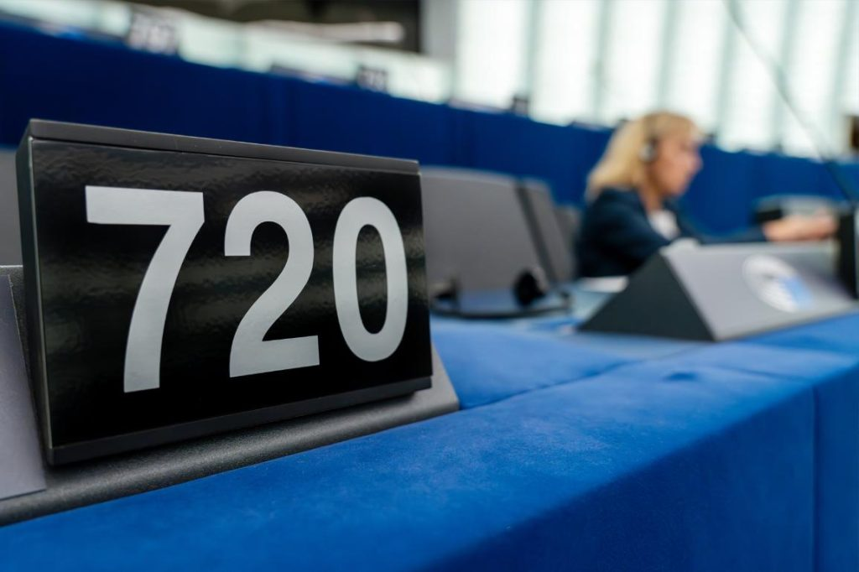 | © European Union, 2023 – EP
Eredeti tartalom: Európai Parlament Magyarországi Kapcsolattartó Irodája
Továbbította: Helló Sajtó! Üzleti Sajtószolgálat
Ez a sajtóközlemény a következő linken érhető el:

